第28讲 线路问题
【专题简析】
比较几条线段的长短或一根绳子如何一刀剪成四段等等，这类题目非常有趣，我们在做题的时候要仔细观察，认真思考。
比较线段的长短，可借助方格图数一数，每条线段占几格，横的、竖的、斜的分别比一比，很快就可以比出哪条线段长些。将绳子对折剪开时，别忘了对折一次，有一处相连，再对折一次，又有两处相连，所以剪开后的段数中必须去掉相连的几处。
【例题1】
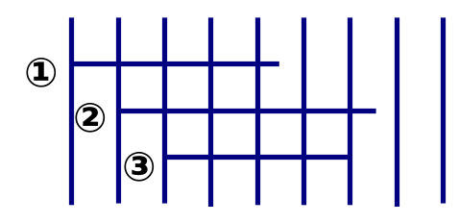
仔细观察下面的几条线段，哪一条最长？哪一条最短？

思路导航：
从观察发现，第一条线段占4格多一点，第二条线段占5格多一点，第三条线段占4格，显然，第二条最长，第三条最短。
解：第二条最长，第三条最短。

练习1
1.在较长的线后画“√”。
（1） （2）
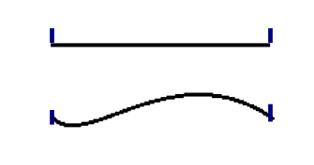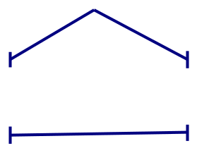
2.哪条线段最长？哪条线段最短？
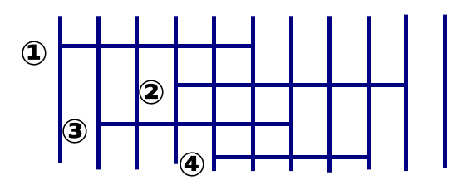

【例题2】
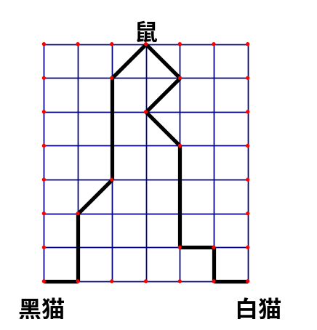
观察下面的方格图，想一想哪只猫先捉到老鼠？

思路导航：
黑猫竖的横的走了6段，斜的走了2段；白猫竖的横的走了与黑猫同样的6段，斜的走了3段，比黑猫多走一段。白猫走的路长，黑猫走的路短，所以，黑猫先捉到老鼠。
解：黑猫先捉到老鼠。

练习2
1.小芳和小娟用同样的速度同时出发，谁先到公园？
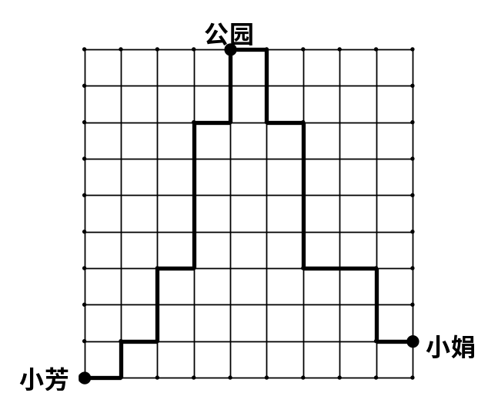
2.哪只猴子先听吃到桃子？
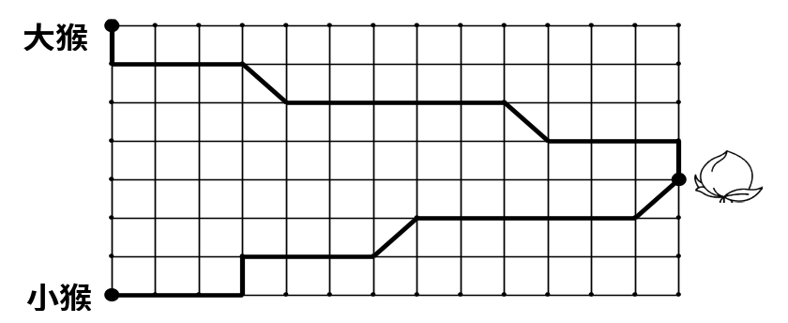
3.张叔叔和王叔叔从不同的地点同时去县城开会，速度相同，谁先到？
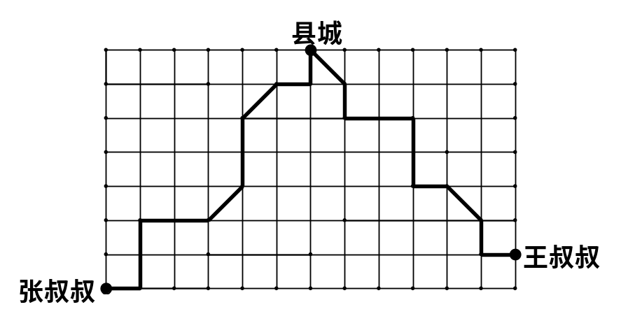

【例题3】
如图，下面A、B、C三条线，哪条最长？哪条最短？
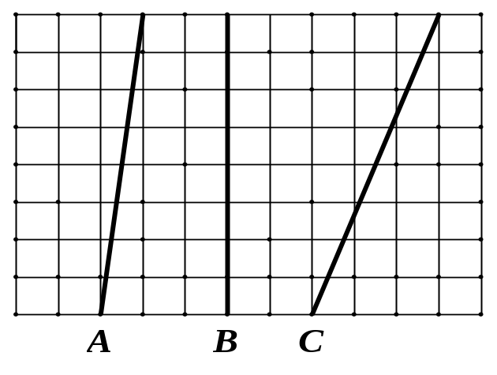
思路导航：
用尺子量一量，容易看出，C线段最长，B线段最短。结论是夹在两条平行线间的线段，竖直的那条最短，越倾斜越长。
解：C最长，B最短。

练习3
1.如下图，比一比，哪条线最长？
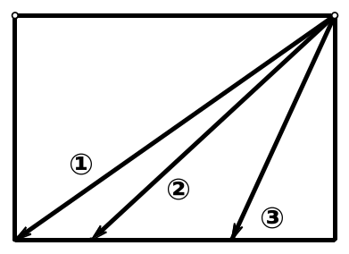
2.如图，用铁丝围出的两个图形，哪个用的铁丝比较长？
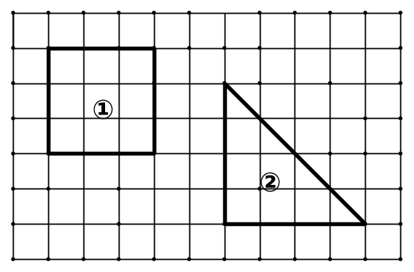
3.如图，从甲地出发沿线到达乙地，途中不以穿过黑点，也不能重复走，该走哪条路最近？请你描出路线。
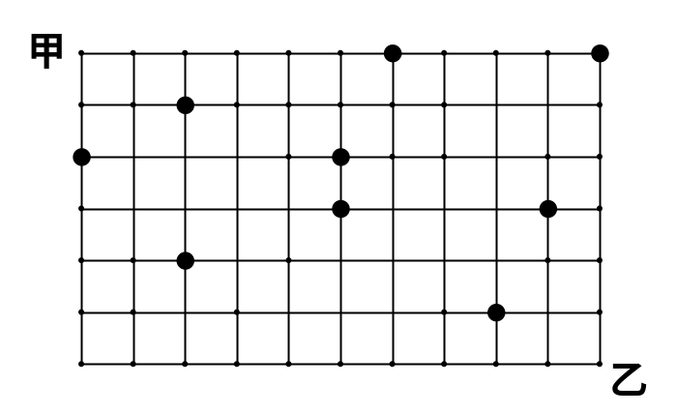

【例题4】
一张长方形纸，怎样折剩下3个角、4个角、5个角？我们可以拿一张纸亲自试验一下。
思路导航：
过两个顶点对折，就剩下3个角，如图（1）；过一个顶点折一次，就剩下4个角，如图（2）；不过顶点，过长方形相邻两边折一次，就剩下5个角了，如图（3）。
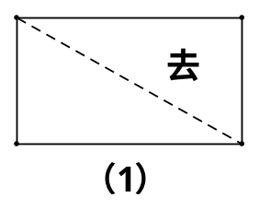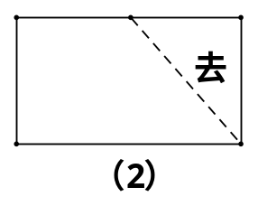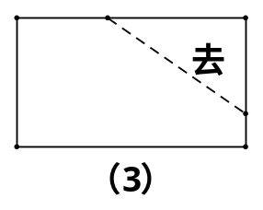
解：见图（1），图（2），图（3）。

练习4
1.一张正方形纸，剪去一个角，剩下1个角、2个角，你会剪吗？

2.一张三角形纸，剪去一个角，剩下几个角？

3.一块三角板，切去两个角，还会剩下3个、4个、5个角吗？

【例题5】
一根绳子对折，从中间剪一刀，绳子会分成几段？
思路导航：
这根绳子对折后，有一处相连，从中间剪上一刀时，可以分成的段数2×2＝4（段）中去掉了一处相连的1段，从而得到了3段，一根绳子对折，从中间剪一刀，分成3段。
解：分成3段。

练习5
1.一根绳子对折一次，从中间剪二刀，绳子会分成几段？

2.一根绳子对折，再对折，从中间剪一刀，绳子会分成几段？

3.两根彩带，先对折，再对折，从中间剪开，分成几段？

练习题答案
练习1
1.（1）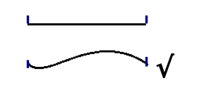
（2）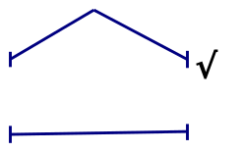
2.②最长，④最短
练习2
1.同时到达 2.小猴 3.王叔叔
练习3
1.①最长
2.②用的铁丝比较长
3.本题答案不唯一
练习4
1. 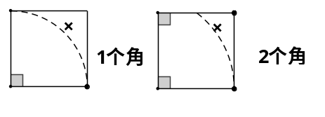
2. 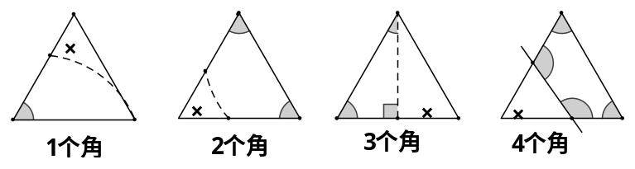

3. 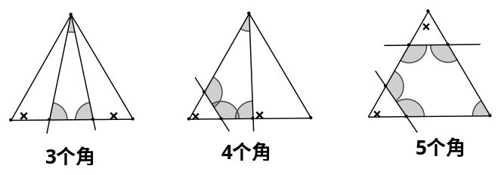
练习5
1.5段 2.5段 3.10段

